

Interacción con el cliente

**Breve descripción:**

La inteligencia emocional, el manejo de las emociones y las habilidades blandas como la solución de conflictos, representan estrategias claras y eficaces para reducir la carga emocional de un colaborador de servicio al cliente. Adicionalmente, las habilidades de básicas de negociación que pueda tener esta persona benefician tanto a la empresa como al cliente, logrando así un cliente satisfecho y que muy seguramente volverá y/o recomendará el servicio.

**Octubre 2024**

Tabla de contenido

Introducción 4

1. Inteligencia emocional 6

1.1. Cerebro emocional 7

1.2. Base de la comunicación de las emociones 8

1.3. Naturaleza de la inteligencia emocional 9

1.4. Inteligencia aplicada 10

1.5. Alfabetización emocional 10

2. Momentos de verdad 12

2.1. Una correcta actitud 13

3. La negociación 15

3.1. Actitudes para la negociación 16

3.2. Tipos de negociación 16

3.3. Habilidades básicas para la negociación 16

3.4. Etapas de la negociación 17

3.5. Claves para garantizar una negociación exitosa 18

3.6. Entorno de la negociación 18

4. El conflicto 20

4.1. Tipos de conflictos 21

4.2. Elementos del conflicto 21

4.3. Fuentes del conflicto organizacional 22

4.4. Variables del conflicto 22

4.5. Manejo y resolución 23

5. Medición de la satisfacción del cliente 25

Síntesis 28

Glosario 29

Referencias bibliográficas 30

Créditos 32

# Introducción

En el siguiente video se presenta la introducción al componente, en el cual se abordan conceptos de inteligencia emocional y negociación con el cliente.

1. Interacción con el cliente.

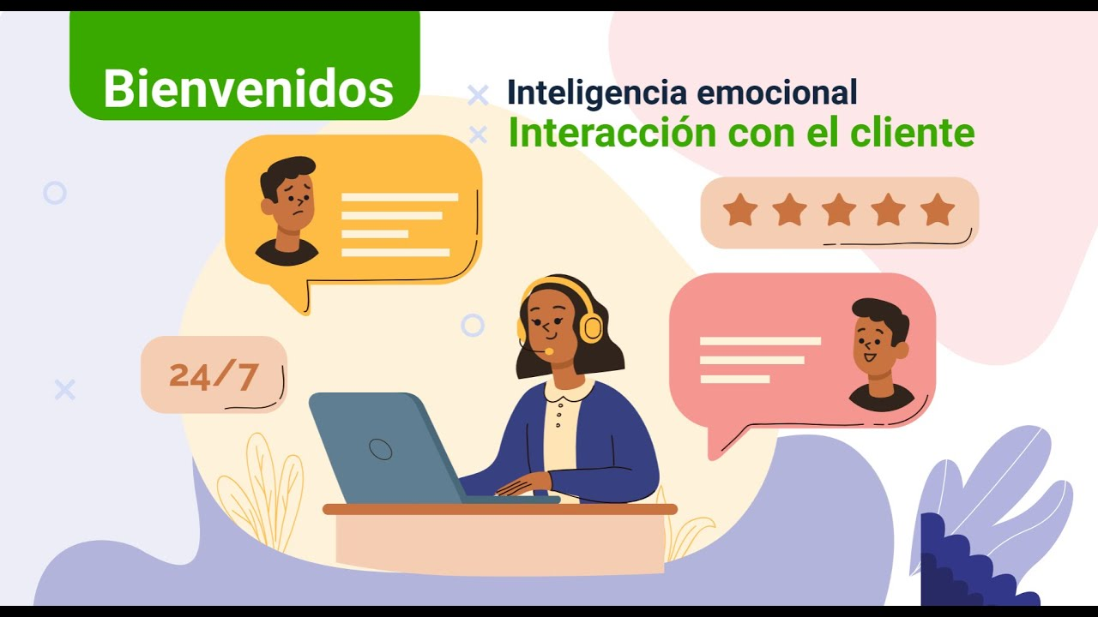

[**Enlace de reproducción del video**](https://www.youtube.com/watch?v=CJgWyksgqa8)

|  |
| --- |
| **Síntesis del video: Interacción con el cliente.** |
| Bienvenidos. En este componente se abordarán temas relacionados con la inteligencia emocional y las habilidades que favorecen la interacción con el cliente.  Debido a la gran cantidad de variaciones que puede tener una persona emocionalmente, es necesario que un colaborador que preste su servicio de cara al cliente, sepa manejar sus emociones y reaccionar de la mejor manera a las emociones de los demás.  En este componente hablaremos de todas aquellas habilidades blandas, para tener una correcta actitud de servicio, en los momentos de verdad y la negociación.  Adicionalmente, conoceremos las características de las negociaciones, así como los diferentes tipos de conflictos que puedan presentarse en una organización, y la manera correcta de afrontarlos. A través de la lectura consciente y la revisión del material de apoyo, el aprendiz podrá entender, apropiar y dominar los conceptos para afrontar su cargo, con las herramientas necesarias. |

# Inteligencia emocional

Para entender la connotación del término inteligencia emocional, se deben revisar dos conceptos: inteligencia y emoción. El concepto de inteligencia vista desde la propuesta de inteligencias múltiples de Gardner (1983), es concebido como la habilidad del ser humano de solucionar problemas y emociones.

Merani (1979), define la emoción como “estado complejo del organismo que incluye cambios fisiológicos… respiración, pulso, secreción glandular y del lado mental, un estado de excitación o perturbación…que se expresa en una forma definida de conducta”.

Por tanto, se puede precisar la inteligencia emocional, como la capacidad de un sujeto para dominar, comprender, asumir y aprender a controlar sus emociones para reaccionar de forma asertiva.

La inteligencia emocional no es no sentir o negar los sentimientos, por el contrario, es reconocer las emociones, dándole su nombre (furia, resentimiento, tristeza, miedo, preocupación, soledad, ansiedad, alegría, amor, sorpresa, desprecio, disgusto, vergüenza), analizar los hechos que la generan y las reacciones que producen, para asumir una actitud proactiva frente a ellas. Es tomar las riendas de ese potro desbocado que son las emociones, para que este no genere estragos interpersonales (relación con otros), ni intrapersonales (relación consigo mismo).

Dos elementos fundamentales para desarrollar una inteligencia emocional son: la empatía y la asertividad. Estos dos componentes brindan las herramientas para afrontar frustraciones, controlar impulsos, dosificar alegrías, manejar estados de ánimo y evitar que la ansiedad y la angustia bloqueen los procesos mentales.

Una persona que ha desarrollado la inteligencia emocional, suele ser alegre, extrovertida, proactiva, sociable, responsable, ética, amable, cortés, practica la ternura, refleja una buena autoestima, comunica sus sentimientos y defiende con argumentos sus propias opiniones, optimista, con una visión positiva del mundo.

## Cerebro emocional

Cada sujeto reacciona de forma diferente ante cada emoción, ya que las emociones están conectadas con el cerebro, pues son impulsos que los llevan a actuar.

Una respuesta emocional, de acuerdo con Carlson (1996), la conforman tres componentes: conductual, autónomo y hormonal.

1. Cerebro emocional

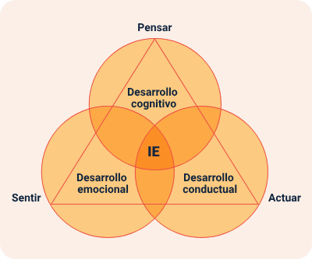

Fuente: SENA

* **Conductual.** Hace referencia a movimientos musculares que responden a una situación.
* **Autónomo.** Generan una movilización rápida de energía.
* **Hormonal.** La producción de hormonas aumenta el flujo sanguíneo.

Lo anterior se produce gracias a la activación de diferentes partes del cerebro. El entrelazar los componentes es responsabilidad de la amígdala localizada en el interior de los lóbulos temporales del cerebro. A manera de ejemplo, la amígdala posibilita, en caso de una crisis, enviar señales de urgencia al cerebro, produciendo secreciones hormonales que preparan para la lucha o la huida, estados de alerta, estimula el sistema cardiovascular, muscular, respiratorio, entre otros.

Las respuestas emocionales están mediadas también por las vivencias, es probable que se aprenda a modificar (respuesta emocional condicionada) si se ha tenido una experiencia que le haya permitido proteger la integridad y generar seguridad.

Las emociones están permeando cada una de las decisiones de las personas. En el ballet del sentir y la razón, las emociones van con las manifestaciones del cuerpo: lenguaje verbal, no verbal y funcionamiento fisiológico.

## Base de la comunicación de las emociones

En la comunicación de las emociones intervienen los lóbulos frontales y es organizada en el tallo cerebral. En la vida cerebral se pueden diferenciar dos “mentes” (actividades psíquicas), una que piensa (cabeza) y otra que siente (corazón); la que piensa contribuye a la comprensión, la reflexión interna y del entorno; la que siente es ilógica, es puro sentimiento. Estos dos elementos trabajan entrelazados, tratando de generar equilibrio emocional, que ante una emoción intensa puede romperse.

## Naturaleza de la inteligencia emocional

Según Morris (1997):

“Cuando puedas poner palabras a lo que sientes te apropiarás de ello”. Una de las explicaciones que se dan en cuanto a la producción de la emoción es: “la corteza cerebral interpreta los cambios psicológicos a la luz de la información acerca de la situación para determinar qué emoción sentimos”.

La inteligencia emocional requiere de un proceso de aprendizaje, que es lento y que se da a lo largo de la vida, es decir, se va aprendiendo de las vivencias. El nivel de desarrollo de la inteligencia emocional radica en el dominio de las emociones, en destrezas sociales, en la empatía, en la capacidad de automotivación, la forma asertiva de aceptar críticas y la facilidad de acomodarse a nuevas situaciones.

Dentro de las características de una persona con inteligencia emocional se encuentran: iniciativa, responsabilidad, confianza en sí mismo, motivación de logro, empatía, conciencia social (trabajar con el otro, pasar por encima de él), aprovechamiento de la diversidad, trabajo en equipo y liderazgo. Se puede afirmar que un sujeto ha desarrollado competencias emocionales si coordina el pensamiento y la emoción.

## Inteligencia aplicada

Se deben hacer ajustes en la respuesta emocional de acuerdo con las interrelaciones que se estén desarrollando, al contexto en el que se encuentren. No es convertirse en camufladores emocionales, sino en ser coherentes entre el pensar, el sentir y el obrar. Para ellos se debe asumir las siguientes acciones:

* Escuchar atentamente.
* Hablar y no juzgar.
* Ser sincero sin herir al otro.
* Practicar lo que se dice.
* Argumentar sin ofender.

En la actualidad, el mundo empresarial requiere de un horizonte emocional, una sincronía y una sintonía entre todos y cada uno de los colaboradores, sin importar jerarquías, que generen un clima laboral agradable. Esto ahorrará tiempo, dinero, esfuerzo y evitará malestar organizacional, trayendo para la organización ganancias y competitividad dentro del mercado global.

## Alfabetización emocional

La primera entidad de aprendizaje emocional es el hogar. Es el espejo en el que se aprende a interactuar consigo mismo, con los demás y con la naturaleza, a emitir respuestas ante algunas situaciones, a ponerle palabra a los sentimientos, a expresar miedos, deseos, anhelos. Pero esto no implica que este aprendizaje no pueda sufrir modificaciones, este no solo se da a través de los padres, sino también de la familia, amigos, maestros, hijos e incluso personas ajenas a la dinámica familiar, es decir, cada instante de la vida aporta a la formación emocional.

La reeducación emocional se genera cuando se hacen conscientes las fortalezas y debilidades y la acción de mejoramiento que se efectúe, ya sea para afianzar o modificar respuestas emocionales, con el fin de alcanzar una interacción asertiva.

El equilibrio de crecimiento emocional está ligado a procesos de desarrollo de pensamiento y a la madurez cerebral, que se reflejarán en la autoconciencia emocional, en el control emocional, el aprovechamiento productivo de las emociones, la empatía, la capacidad de solucionar problemas y de resolver conflictos.

# Momentos de verdad

Los momentos de verdad hacen referencia a un instante suficiente para que los clientes recreen cada uno de los escenarios, que le permiten construir una imagen de la empresa; la concepción de estos dependerá, fundamentalmente, de esa primera vivencia que experimente el cliente con uno de los colaboradores.

Esta representación determinará el tipo de comunicación verbal y no verbal que asuma el cliente, ante la capacidad de resolución que tenga el funcionario para dar respuesta a cualquier situación que se le presente al cliente. Es decir, que los momentos de verdad van tejiendo el entramado del ciclo de servicio que deja una huella en el cliente. Entonces, el momento de la verdad no depende solamente de la interacción con el otro, en él están involucrados infraestructura, señalamientos, oficinas, indumentarias, espacios acogedores, entre otros. Es decir, el entorno organizacional.

Para brindar un buen servicio al cliente, es indispensable estar atento del más mínimo detalle que esté presente en el momento de la transacción comercial, es decir, no se deben dejar al azar, así se podrán superar las expectativas de los clientes. El efectuar un análisis y reflexión sobre los momentos de verdad que la organización pueda identificar se convierte en una excelente herramienta para formular acciones encaminadas a mejorar el servicio.

**Clasificación de momentos de verdad**

* **Momento brillante.** Es aquel en que se genera un acto comunicativo agradable, empático, donde el cliente se siente atendido, acogido. La percepción del cliente es muy favorable.
* **Momentos críticos.** Es aquel en el que se presentan interferencias que obstaculizan y distorsionan el acto comunicativo, son situaciones negativas, donde el cliente se siente desatendido, ignorado, despreciado, rechazado. La percepción del cliente es muy desfavorable, afecta la imagen de la organización generando pérdidas.

Los momentos de verdad pueden ser positivos si promueven el proceso de satisfacción del cliente, es decir, responde a sus expectativas; y los momentos de verdad pueden ser negativos si generan sentimientos de rechazo, frustración, malestar e inconformidad con la atención recibida.

## Una correcta actitud

En el ámbito empresarial, una correcta actitud es la garante de un momento de verdad positivo, que deja una huella imborrable en la memoria del cliente. Para desarrollar esta cualidad se debe:

* Asumir una actitud amistosa.
* Realizar su labor con agrado.
* Asumir una reclamación como una posibilidad de mejoramiento.
* Cuidar cada detalle presente en los momentos de la verdad.
* Brindar información veraz, exacta y oportuna.
* Asumir una actitud de escucha activa.
* Generar empatía.
* Emplear siempre expresiones de cortesía y agradecimiento.

# La negociación

La negociación, es una comunicación entre dos o más sujetos, cuyo fin es llegar a encuentros cordiales, es decir, buscar puntos comunes, que beneficie a las partes (empresa-clientes) y que permitan llegar a una satisfacción mutua. En esta actividad hay que aplicar muy bien la escucha activa y la comunicación asertiva, por tanto, se trabaja en la construcción de ambientes de colaboración y cooperación, que faciliten llegar a realizar alianzas en beneficio y compromiso entre las partes.

A menudo los clientes tienen objetivos o intereses diferentes, a veces opuestos a los de la empresa, por esto se hace necesario entrar a realizar procesos de negociación, es decir, entrar a conciliar para llegar a un punto de acuerdo que permita llenar las expectativas de los clientes.

La habilidad para llevar a cabo una negociación puede mejorar mucho si se desarrolla un acercamiento gradual mediante concesiones que beneficien a ambas partes.

**Negociación cara a cara exitosa**

* Tener argumentos sólidos.
* Exponer lo importante al principio y al final.
* Determinar beneficios y consecuencias.
* Estar cómodo y en silencio.
* No demostrar prioridades.
* Dejar las conclusiones al final.
* Comenzar con ofertas altas.
* Prudencia con las ideas.

## Actitudes para la negociación

Si se quiere una negociación adecuada se deben evitar actitudes como: la intimidación, puntos de vista intransigentes, actuaciones agresivas y propender por el diálogo, la escucha activa, la argumentación, el alcanzar un objetivo común. Considerar los propios intereses y los de los otros facilita el proceso de negociación.

## Tipos de negociación

Según los intereses que se manejen dentro de la negociación se pueden establecer cuatro tipos:

* **Ganar - ganar.** Cuando la empresa y cliente se benefician mutuamente.
* **Ganar - perder.** Implica a la empresa, representada en el vendedor otorgar beneficios que no tenía contemplados con el fin de cerrar la transacción con el cliente.
* **Suma cero.** Cuando ambas partes deben ceder en sus pretensiones para finiquitar la transacción.
* **Perder - perder.** Ninguna de las partes establece acuerdo y por tanto desisten de la transacción.

## Habilidades básicas para la negociación

Un proceso de negociación, en cualquier contexto, requiere que los actores que intervengan cuenten con habilidades básicas que garanticen un proceso ágil, confiable, transparente, respetuoso y justo. Entre estas están: entusiasmo, prudencia, respeto, paciencia, persuasión, agilidad para tomar decisiones, imparcialidad, confianza en sí mismo, recursividad, creatividad, inteligencia emocional.

## Etapas de la negociación

Un proceso de negociación debe darse en un tiempo, en el desarrollo de un protocolo, unas etapas que se deben llevar a cabo para facilitar los acuerdos. Entre las etapas de la negociación están:

1. **Preparación.** Una buena preparación define el sendero de una excelente negociación. Es necesario diseñar la estrategia, planear toda la logística requerida (equipos, lugar, accesos a internet, refrigerios, documentación, entre otras).
2. **Apertura.** Se debe generar un clima de confianza, mediante la presentación de los actores presentes en la negociación y se establecen las reglas de juego.
3. **Desarrollo.** Durante esta etapa se efectúa la presentación de las propuestas de cada una de las partes, se establecen algunas concesiones y los participantes aplican estrategia de negociación.
4. **Cierre.** Se fija un acuerdo definitivo, informando a todas las partes los compromisos adquiridos y se procede a sellar el pacto con las firmas de respaldo.

## Claves para garantizar una negociación exitosa

Para que una negociación llegue a su éxito es necesario abarcar las siguientes claves:

* **Jerarquizar los intereses.** Establecer prioridades que permitan obtener un beneficio común.
* **Reconocer las alternativas.** Aceptar propuestas que ayuden a la negociación.
* **Pensar en acciones de concertación.** Ceder en algunos puntos para facilitar acuerdos.
* **Escoger la menor opción para concertar.** Elegir la alternativa que beneficie a ambas partes.
* **Plantear acciones de mejoramiento.** Emitir sugerencias de mejora para un nuevo proceso.

## Entorno de la negociación

Es el espacio donde se desarrollará la negociación, es decir, el ambiente o contexto físico en el que se llevará a cabo el intercambio de intereses que van a confluir en beneficios mutuos.

Se debe preparar la agenda de negociación. La elección de este entorno es un elemento importante, debe garantizar el fácil acceso, que sea un lugar reconocido, una sala o salón con buena iluminación, temperatura agradable, conectividad a internet si se requiere, capacidad según el número de participantes, disponer de la información necesaria.

Tener un buen sonido, dependiendo del tipo de auditorio. Se deben manejar los tiempos para evitar fatiga y cansancio que puedan obstaculizar el proceso, es decir manejar pautas de descanso.

# El conflicto

Los conflictos se presentan en organizaciones, familias, grupos como resultado de una mala comunicación. Se presenta en una relación comercial cuando hay un desacuerdo entre los intereses del cliente y los requisitos definidos. Cuando se crea una brecha entre cliente y organización, sin alcanzar acuerdos.

El conflicto da como resultado la insatisfacción del cliente, afectando la imagen de la entidad, situación que puede ser perjudicial en el posicionamiento dentro del ámbito comercial, por eso, es importante entrar a analizar la causa por la cual se originó el conflicto, los intereses que estaban en juego y qué consecuencias trae para la empresa a corto y mediano plazo, con el fin de poder plantear acciones de mejora encaminadas a generar soluciones definitivas frente a la situación detectada.

La situación de conflicto puede convertirse en una oportunidad para obtener resultados positivos, si se entra a revisar los hechos, se reflexiona sobre ellos y se asumen acciones de mejoramiento.

Se presentan ocasiones en que los conflictos permanecen, pues se tiene la concepción de que en todo conflicto debe existir un ganador, no se privilegia el consenso. Por tanto, ante el conflicto los actores pueden tomar una posición de dominación (ganador - perdedor) o por el contrario de asociación (ganador - ganador) llegando a acuerdo que beneficien a ambas partes.

Para enfrentar un conflicto es necesario:

* Aprender a ser objetivos y analizar.
* Aprender a escuchar y argumentar.
* Tomar decisiones.
* Aprender a recapacitar.

## Tipos de conflictos

Aunque es dificultoso y arriesgado enumerar de forma precisa los conflictos se han jerarquizado las siguientes categorías que permiten orientar y entender asertivamente los conflictos.

Los conflictos pueden ser:

* **Interpersonal.** Se da cuando no se halla puntos de acuerdo con otras personas, ya sea en la familia, entre amigos, entre sujetos que no se conocen, entre colaboradores de una empresa y son producto de conflicto de intereses, discriminación, intolerancia, falta de información y dominación.
* **Intrapersonal.** Se produce cuando un individuo no se encuentra satisfecho consigo mismo, debido a pensamientos distorsionados y/o a creencias irracionales. Para superar estos conflictos se requiere del acompañamiento de un profesional de la psicología.

## Elementos del conflicto

Para que se produzca un conflicto deben estar presentes los siguientes elementos:

* **Persona o personas:** con principios, valores, percepciones, emociones, sentimientos, intereses, posiciones y necesidades distintas que dan cuerpo al conflicto.
* **Problemas:** dificultad a superar, queja o molestia.
* **Proceso:** intervención, pasos encaminados a solucionar el conflicto.

## Fuentes del conflicto organizacional

Una organización es una confluencia de pensamientos, habilidades, sentimientos, individualidades, creencias y vivencias, que impregnan las interrelaciones entre todos los participantes de una organización, por lo tanto, es un escenario social donde existen fuentes inagotables de conflicto como:

1. Objetivos inalcanzables.
2. Desacuerdos, por generar producto de la variedad cultural que se presentan entre los colaboradores.
3. Incapacidad de trabajar en equipo.
4. Recursos insuficientes, que dificultan el desarrollo de la labor asignada.
5. Normas confusas.
6. Dificultades en la comunicación.

## Variables del conflicto

Para intervenir un conflicto o medir el grado de afectación que este genera dentro de un contexto, se deben analizar las siguientes variables:

* **Resistencia al cambio.** Es el grado de rechazo o aceptación de un sujeto o un colectivo frente a nuevas orientaciones, procesos o procedimientos.
* **Clima organizacional.** Percepción emocional de los colaboradores de una organización con relación a las interrelaciones que se generan dentro de ella.
* **Estilo de dirección.** Tipo de liderazgo ejercido por los directivos de una organización.
* **Características personales.** Aspectos propios de un sujeto que lo identifica de los demás y que evidencia un sello único en el actuar.
* **Normatividad.** Conjunto de disposiciones que reglamentan una organización.
* **Técnicas de motivación.** Métodos empleados por una organización para mantener el interés y compromiso de sus colaboradores para el desarrollo de sus actividades.

## Manejo y resolución

Como lo dice Viveros (2003):

“Los conflictos siempre existen y existirán, por lo cual nuestra obligación como dirigentes es aprender a vivir con ellos tratando que no se manifiesten y administrándolos eficientemente cuando ocurren.”

Las actitudes que pueden prevenir un conflicto y contribuir con el desarrollo organizacional son:

* Paciencia
* Agradecimiento
* Comunicación
* Capacitación
* Fidelidad
* Cooperación
* Retroalimentación

Ante un conflicto se pueden asumir las siguientes posiciones:

1. Solucionar el conflicto o negociar.
2. Aceptar o ceder ante la situación conflictiva.
3. Imponer.
4. Evitar, retirarse.

# Medición de la satisfacción del cliente

Realizar constantemente la comprobación del nivel de satisfacción de los clientes, se convierte en un elemento fundamental para diseñar acciones de mejoramiento en los procesos y actividades que lleva a cabo la empresa para alcanzar la plena satisfacción de las necesidades y expectativas de los clientes.

Si se desea implementar acciones de mejora, encaminadas a alcanzar la satisfacción del cliente, se hace indispensable conocer los procesos comerciales y operativos que se dan dentro de la empresa.

El examinar detenidamente estos procesos (comerciales y operativos) tiene como finalidad la planeación de recursos, el aumento de la productividad, de la calidad o del mejoramiento de la competitividad en el mercado.

Una lista básica de ellos podría ser:

1. Oferta del servicio o producto.
2. Admisión y entrega de pedidos.
3. Proyección de nuevos clientes.
4. Respuesta a sugerencias, quejas y reclamos.
5. Indagación sobre empresas con igual idea de negocio.
6. Planear estrategias de venta.
7. Realización de un plan de mercadeo (marketing).
8. Creación o mejoramiento de productos o servicios.
9. Habilidad para definir ofertas y promociones.

Tener claridad de las actividades y procedimientos que se lleva a cabo en la empresa permite la rápida identificación de dificultades, con el fin de poderla convertir en una posibilidad de mejoramiento; el reconocimiento por parte de todos los colaboradores facilita brindar una información oportuna y veraz a los clientes.

Si se desea medir la satisfacción del cliente, se debe estar atento y dar respuesta oportuna a:

* **Petición.** La solicitud que hace un cliente con relación al servicio que le prestan.
* **Queja.** La manifestación de inconformidad o insatisfacción, relacionado con el servicio o la atención que ha recibido.
* **Reclamo.** La expresión de total rechazo al servicio o la atención recibida; el cliente considera que se llegó al desconocimiento de sus derechos.

Estos tres elementos, se transforman no en una amenaza, por el contrario, se convierten en una oportunidad de mejorar, ya que permite llamar la atención sobre los aspectos en que están fallando las organizaciones. Es así como se debe asumir una actitud serena, atenta y de calma, que facilite la reflexión y retroalimentación con el fin de establecer acciones encaminadas al mejoramiento.

**Servicio de información y atención al usuario (cliente o ciudadano)**

Este servicio constituye un canal de comunicación e interacción directa con los usuarios, se encarga de establecer estrategias que midan la satisfacción de los clientes. Una de estas tácticas puede ser la atención directa, encuestas de satisfacción o la creación del buzón de sugerencias, que al igual que la encuesta, deben ser revisados constantemente con el fin de dar respuesta oportuna a la inconformidad o malestar.

El análisis, desde una mirada crítica y la reflexión sobre las acciones que generaron la insatisfacción, permite realizar acciones:

* **Correctivas.** Encaminadas a que los hechos que provocaron la inconformidad no se repitan.
* **Preventivas.** Diseñadas para evitar que sucedan situaciones que puedan afectar la labor de la empresa.
* **Mejora continua.** Gestiones que se efectúan a diario como parte de la búsqueda de la excelencia constante.

Gracias a estas estrategias, las empresas pueden alcanzar un posicionamiento en el mercado, incursionar en nuevos negocios e inclusive innovar en el servicio o producto:

**El cliente es el mejor aliado para las organizaciones que desean prosperar.**

Síntesis

Para que el servicio al cliente no represente una carga emocional pesada para el colaborador, se requiere una serie de competencias y capacidades referentes al manejo de emociones y la inteligencia emocional, adicionalmente, la habilidad de resolución de conflictos debe ser manejada de la mejor manera. En el mapa conceptual que se comparte a continuación, se evidencia la interrelación temática del contenido que se plantea en este material de formación.

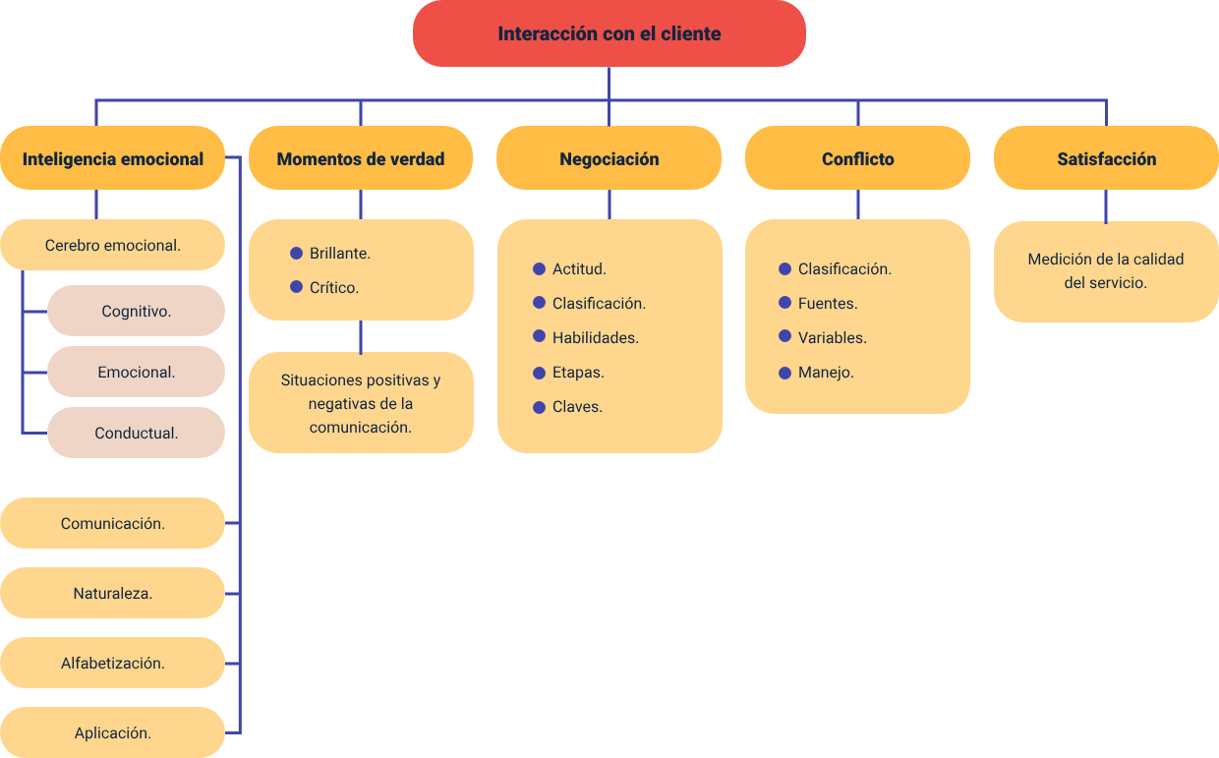

Glosario

**Conflicto:** coexistencia de tendencias contradictorias en el individuo, capaces de generar angustia y trastornos neuróticos.

**Momento brillante:** es aquel en que se genera un acto comunicativo agradable, empático, donde el cliente se siente atendido, acogido. La percepción del cliente es muy favorable.

**Momentos críticos:** es aquel en el que se presentan interferencias que obstaculizan y distorsionan el acto comunicativo, son situaciones negativas, donde el cliente se siente desatendido, ignorado, despreciado, rechazado. La percepción del cliente es muy desfavorable, afecta la imagen de la organización generando pérdidas.

**Respuesta emocional autónoma:** genera una movilización rápida de energía.

**Respuesta emocional conductual:** hace referencia a movimientos musculares que responden a una situación.

**Respuesta emocional hormonal:** la producción de hormonas aumenta el flujo sanguíneo.

Referencias bibliográficas

Barón, R y Byrne, B. (1998). Psicología social. (8a ed.). Madrid, España: Prentice Hall

Carlson, N. (1996). Fundamentos de psicología fisiológica. México: Prentice Hall

Carlzon, J. (1991). El momento de la verdad. Madrid, España: Ediciones Díaz de Santos.

Fundación Compromiso. (2006). Manejo de conflicto. Buenos Aires, Argentina: Autor.

Gardner, H. (1998). Inteligencias múltiples: La teoría en práctica. Barcelona, España: Paidos Ibérica.

Guerra, C. (2008). La negociación y el manejo de conflictos en las organizaciones. Brasil: UVM-San Ángel.

Merani, A. (1979). Diccionario de psicología. Barcelona, España: Grijalbo.

Morris, C. (1997). Psicología. México D.C., México: Prentice Hall.

Negociación efectiva con clientes: Cómo hacerlo correctamente. (2023, septiembre 3). Supered. <https://supered.es/negociacion-efectiva-con-clientes-como-hacerlo-correctamente/?user_comments=1>

Pascal, A. (2003). Técnicas de negociación. México: Instituto Tecnológico y de Estudios Superiores de Monterrey Vicerrectoría Académica del Sistema Tecnológico.

Robbin, S. (1997). Comportamiento organizacional. (7a ed.). Madrid, España: Prentice Hall.

Universidad del CEMA. (2012). Negociación Organizacional. Consultado el 16 de julio de 2015, en <https://ucema.edu.ar/educacion-ejecutiva/negociacion>

Viveros, J. (2003). Liderazgo, comunicación efectiva y resolución de conflictos. Santiago de Chile, Chile: Organización Internacional del Trabajo.

Créditos

| Nombre | Cargo | Centro de Formación y Regional |
| --- | --- | --- |
| Milady Tatiana Villamil Castellanos | Responsable del ecosistema | Dirección General |
| Claudia Johanna Gómez Pérez | Responsable de línea de producción | Regional Santander - Centro Agroturístico |
| José Luis Aguilar Camacho | Experto temático | Centro Industrial del Diseño y la Manufactura - Regional Santander |
| Marina Jaramillo Portillo | Experta temática | Centro Industrial del Diseño y la Manufactura - Regional Santander |
| Lucy Yaneth Rache Pérez | Experta temática | Centro Industrial del Diseño y la Manufactura - Regional Santander |
| Elsa Vargas Báez | Experta temática | Centro Industrial del Diseño y la Manufactura - Regional Santander |
| Luz Clarena Arias González | Guionista - Línea de Producción | Centro Agroindustrial - Regional Quindío |
| Carolina Jiménez Suescún | Evaluadora instruccional | Centro Agroturístico - Regional Santander |
| Yazmín Rocío Figueroa Pacheco | Diseñadora de contenidos digitales | Centro Agroturístico - Regional Santander |
| Andrea Paola Botello De la Rosa | Desarrolladora full stack | Centro Agroturístico - Regional Santander |
| Lucenith Pinilla Moreno | Desarrolladora full stack junior | Centro Agroturístico - Regional Santander |
| María Alejandra Vera Briceño | Animadora y productora multimedia | Centro Agroturístico - Regional Santander |
| Yineth Ibette González Quintero | Validadora de recursos educativos digitales | Centro Agroturístico - Regional Santander |
| Diana Lizeth Lozada Díaz | Evaluadora para contenidos inclusivos y accesibles | Centro Agroturístico - Regional Santander |